Revisión y oficialización de cronogramas de obras de planes de desarrollo

Introducción
Los planes de desarrollo deben contar con cronogramas de obras proyectadas oficializados, que luego se consolidan en el protocolo PR047.
El cronograma de obras consiste en un listado de obras que cada empresa debe realizar para mantener la continuidad y calidad de servicio en un horizonte de 15 años, detallando el año de finalización e inversión de estas.
Actualmente las empresas envían un cronograma en formato pdf, el cual es oficializado con la firma de la jefatura de la Unidad de Concesiones. Posteriormente, se realiza una solicitud a la empresa para cargar el PR047, el cual debe coincidir con el cronograma oficializado.
Los requerimientos que se describen a continuación tienen por objetivo agilizar el proceso de revisión de los cronogramas, eliminando la etapa de recepción y revisión del cronograma en pdf, y utilizando el PR047 como herramienta para obtener un documento oficial.

Requerimiento Técnico para Desarrollo.
El desarrollo detallado y documentado de los requerimientos es un paso crucial para la programación de los reportes automatizados que se buscar lograr. Esta documentación no solo identifica las necesidades esenciales del sistema, sino que también establece una base sólida para la evaluación y selección de la solución más adecuada, respaldada con los mockups elaborados en el proceso de consultoría. A continuación, se presentan los principales campos que estructuran nuestra ficha de historia de usuario:
- Nombre HU (Historia de Usuario):
- Esta columna identifica de manera específica y clara cada historia de usuario dentro del contexto del proyecto. El nombre de la historia de usuario suele ser breve pero descriptivo, capturando la esencia de la funcionalidad o la necesidad que se busca abordar.

- Descripción:
- La columna de descripción proporciona detalles adicionales sobre la historia de usuario. Aquí se amplía la información presente en el nombre, brindando una explicación más detallada de lo que se espera lograr con esta historia. Describe el propósito, la razón de ser y el contexto en el que la historia de usuario se aplicará.

- Criterios de Aceptación:
- Esta columna enumera los criterios específicos que deben cumplirse para considerar que la historia de usuario está completada con éxito. Estos criterios establecen los requisitos que deben verificarse para garantizar que la funcionalidad desarrollada cumpla con las expectativas y necesidades del usuario.

- Diseño Propuesto:
- La columna de diseño propuesto ofrece una visión general o un esbozo de cómo se espera que la funcionalidad se vea o se comporte en el sistema. Representación visual que ayuda a comprender la implementación esperada de la historia de usuario.
Esta ficha es una herramienta útil para organizar y detallar las historias de usuario, brindando una comprensión completa de los requisitos, la implementación esperada y los criterios de éxito para cada funcionalidad del proyecto.
Para este y futuros descubrimientos utilizaremos, según las recomendaciones de la consultoría alineada con las directrices adopción de metodologías agiles promovidas por el Laboratorio de Gobierno, la División de Gobierno Digital y DIPRES. En ese sentido, las Historias de Usuario, ofrecen una ventaja clave al enfocarse directamente en las necesidades del usuario, con un formato claro y conciso, que facilita la comprensión de las expectativas del usuario final. Esta herramienta no solo prioriza las funcionalidades, sino que también permite una adaptación ágil a medida que evolucionan las necesidades, garantizando una entrega eficiente y continua de valor.
Considerando que las fases de descubrimiento y desarrollo deberían implementarse con agilidad, los criterios de aceptación de las historias de usuario suelen ser los elementos que permiten cumplir y validar las reglas de negocio impuestas por el usuario. Estos criterios son concisos, centrados en el negocio y proporcionan una comprensión clara de cuándo se considera que una funcionalidad está completa. Al enfocarse en el valor entregado al usuario y ser flexibles ante cambios, se alinean mejor con la filosofía ágil de entrega incremental y adaptación continua a las necesidades del proyecto. Además, fomentan la colaboración entre el equipo y los stakeholders, lo que resulta fundamental en el marco ágil.
A continuación, se presenta las fichas técnicas obtenidas en el proceso de consultoría:
Nombre HU | HU01-Ingreso al sistema
Descripción | El objetivo de esta Historia de Usuario es comprobar la autenticidad del usuario. Los usuarios serán los analistas técnicos de la unidad de concesiones, la jefatura de dicha unidad y un usuario de la Unidad de Información.
Criterios de aceptación | - El usuario debe ingresar con el correo de institución  - El usuario podrá rescatar la contraseña  - Al estar incorrecta la contraseña o nombre de usuario el sistema deberá validar no más de 3 veces en caso contrario bloquear  - En la página de login debe aparecer el logo de la institución y la información principal de la página de inicio
Diseño propuesto | 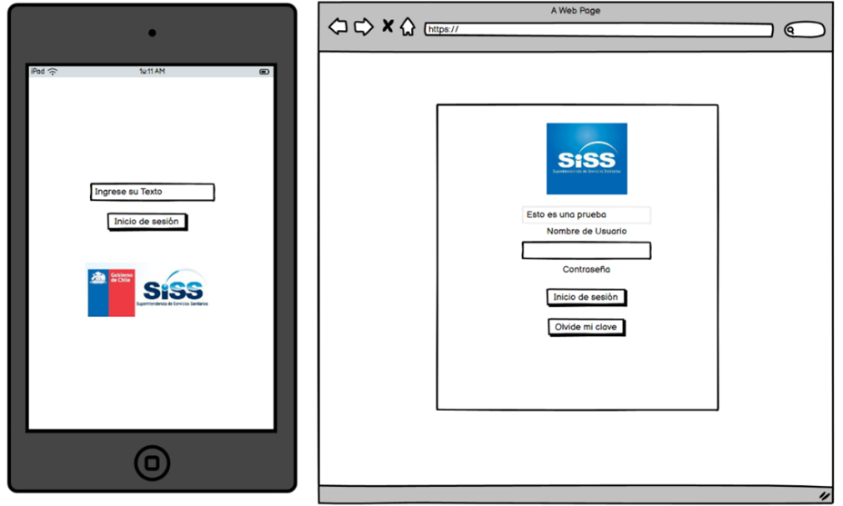
Nombre HU | HU02- Pantalla de usuario administrador Unidad de Concesiones
Descripción | El objetivo de esta pantalla es mostrar de forma consolidada las cargas temporales del PR047, para que un usuario administrador asigne cada carga de cronograma a los analistas técnicos y se notifique automáticamente por correo a cada analista que tiene una revisión de cronograma pendiente. Además, que permita realizar una solicitud de carga a la Unidad de Información para que notifique a las empresas.
Criterios de aceptación | - Debe contener un listado de los cronogramas cargados al PR047 con firma pendiente, incluyendo empresa, código de cronogramas que carga, código de ajuste de cronograma si es el caso de un ATO (ampliación de territorio operacional) y fecha de ingreso.  - Del listado debe identificar, según el campo “DESC_TIPO_PD” si el “tipo de carga” es actualización, nueva concesión, ajuste de PD o ATO (ampliación de territorio operacional).  - Se debe poder asignar cada cronograma cargado a un analista mediante una lista desplegable, con la cual se pueda notificar automáticamente por correo.  - Se debe poder visualizar el estado del flujo: ingresado, asignado (o en revisión), aprobado o rechazado.  - Incluir un semáforo según criterio de tiempo que lleva ingresado cada cronograma.  - Adicionalmente se deben poder crear solicitudes para solicitar carga de nuevos cronogramas a la Unidad de Información, leyendo datos desde el mantenedor de cronogramas.  - Al crear una solicitud deberá llegar una notificación por correo a la Unidad de Información.  - Desplegar un listado de las solicitudes hechas a la Unidad de Información.
Diseño propuesto | 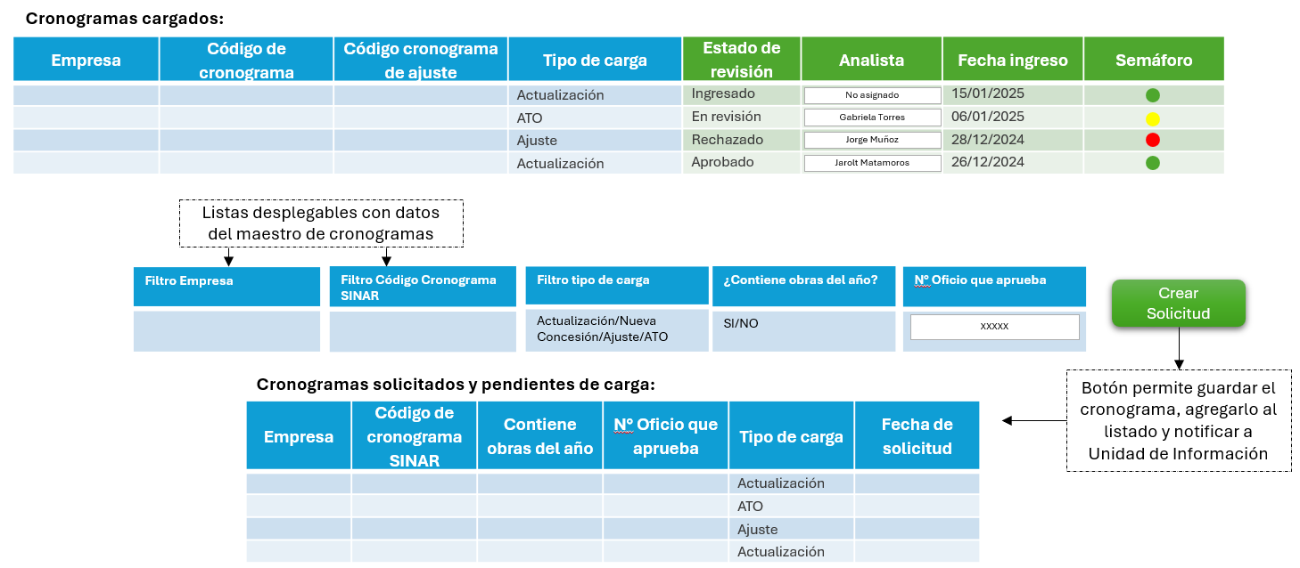
Tablas y vistas relacionadas

Nombre HU | HU03- Vista de carga de cronograma temporal por actualización de PD
Descripción | El objetivo de esta pantalla es desplegar la carga temporal de los cronogramas de actualización de PD o nuevas concesiones para cada usuario analista, aprobar o rechazar la carga, añadir comentarios generales y/o por cada glosa, notificar a la empresa cuando se rechace la carga y exportar los datos a un archivo pdf.
Criterios de aceptación | - La vista debe ser según cada analista, donde se despliegue el cronograma asignado según H02.  - Se debe poder cambiar la vista entre H03, H04 y H05 mediante botones.  - Debe tener el listado de cargas de actualización y nuevas concesiones, para la revisión de cada analista.  - El listado debe poder filtrarse y exportar a Excel.  - Debe incluir opciones para aprobar o rechazar cada glosa, en cuyo caso se debe habilitar un cuadro para escribir una observación para la empresa.
Diseño propuesto | 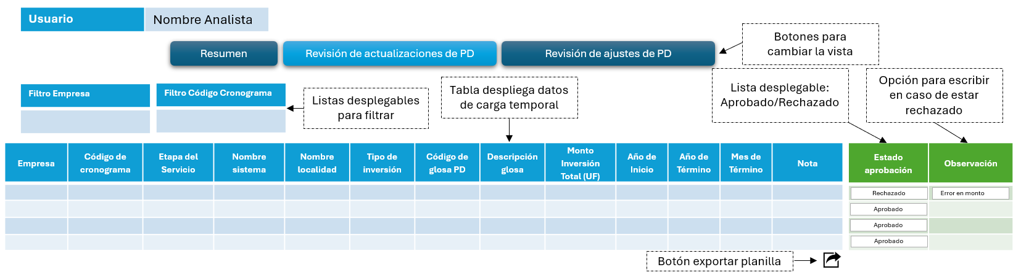
Tablas y vistas relacionadas

Nombre HU | HU04- Vista de carga de cronograma temporal por ajuste de PD
Descripción | El objetivo de esta pantalla es desplegar la carga temporal de los cronogramas de ajuste de PD y ampliaciones de TO para cada usuario analista, aprobar o rechazar la carga, añadir comentarios generales y/o por cada glosa, notificar a la empresa cuando se rechace la carga y exportar los datos a un archivo pdf. La diferencia con la H03 es la forma de desplegar la información, ya que para la revisión se requiere leer también la vista del PR047 vigente.
Criterios de aceptación | - La vista debe ser según cada analista, donde se despliegue el cronograma asignado según H02.  - Se debe poder cambiar la vista entre H03, H04 y H05 mediante botones.  - Debe tener el listado de cargas de ajustes de PD o ampliación de TO, para la revisión de cada analista.  - El listado debe poder filtrarse y exportar a Excel.  - Debe incluir opciones para aprobar o rechazar cada glosa, en cuyo caso se debe habilitar un cuadro para escribir una observación para la empresa.
Diseño propuesto | 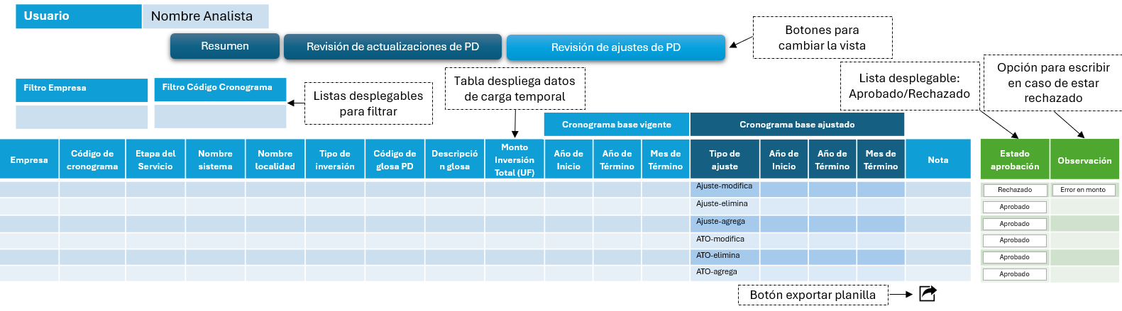
Tablas y vistas relacionadas

Nombre HU | HU05- Vista de resumen
Descripción | El objetivo de esta pantalla es desplegar dos listados de cronogramas, uno que muestre aquellos que tienen todas las glosas aprobadas y otro que muestre los cronogramas donde al menos una glosa esté rechazada, con el fin de enviar a firma en el primer caso o devolver a la empresa en el segundo.
Criterios de aceptación | - La vista debe ser de cada analista.  - Se debe poder cambiar la vista entre H03, H04 y H05 mediante botones.  - Debe incluir un listado consolidado de los códigos de cronogramas cuyas glosas estén completamente aprobadas, donde se pueda crear el documento en pdf para enviar a firma digital.  - Debe incluir un listado consolidado de los códigos de cronogramas que tengan a lo menos una glosa rechazada, donde se pueda notificar a la Unidad de Información y/o a la empresa para que corrija la carga.

Diseño propuesto | 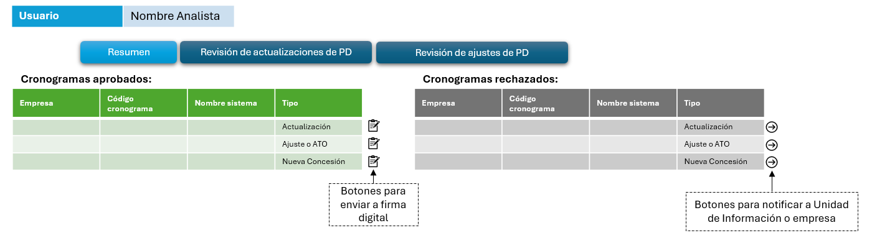  Diseño archivo pdf para actualización de PD o nueva concesión:  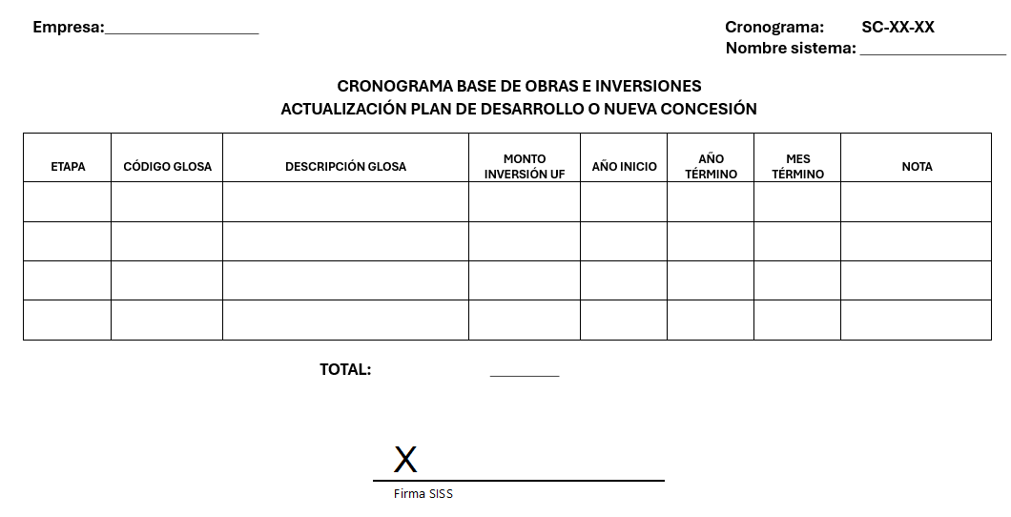  Diseño archivo pdf para ajuste o ATO: 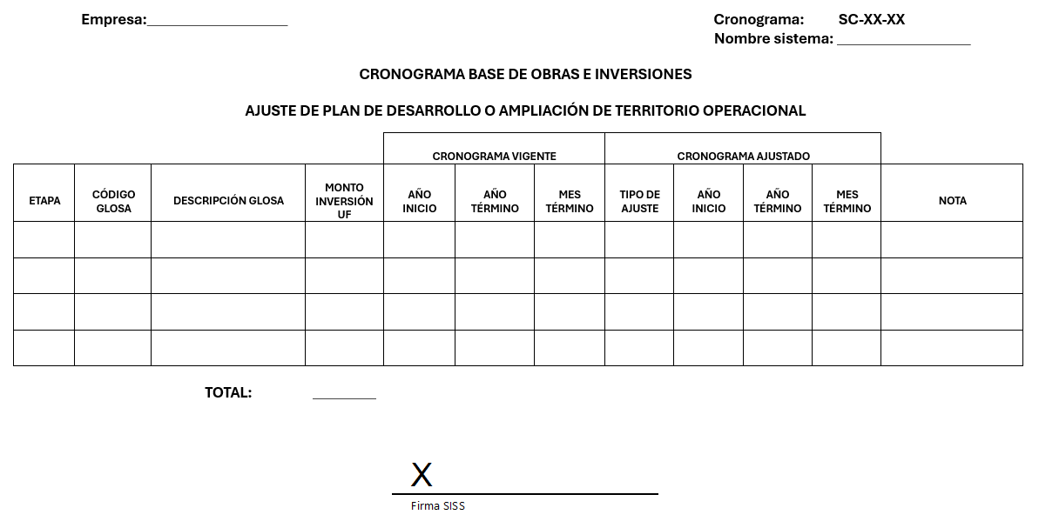
Tablas y vistas relacionadas

Nombre HU | HU06- Vista para usuario de Unidad de Información
Descripción | El objetivo de esta pantalla es desplegar el listado de cronogramas solicitados, otro con los cronogramas aprobados y uno con los rechazados para seguimiento del analista de la unidad de información.
Criterios de aceptación | - Se debe poder visualizar las solicitudes hechas por la Unidad de concesiones para cargar nuevos cronogramas y aquellos que fueron revisados, tanto aprobados como rechazados.
Diseño propuesto | 